аказчик - АО «МЕТРОВАГОНМАШ»
«ЦЕХ №8, РАСПОЛОЖЕННЫЕ ПО АДРЕСУ: МОСКОВСКАЯ ОБЛАСТЬ, Г.О. МЫТИЩИ, УЛ. КОЛОНЦОВА, 4»
РАБОЧАЯ ДОКУМЕНТАЦИЯ

Железнодорожные пути

130-23-ПЖ

Изм. | № док. | Подп. | Дата
Руководитель проекта | 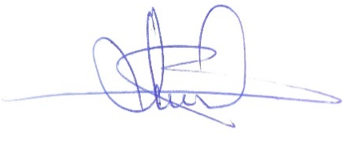 | В.Е. Липатов

